Vielen Dank, dass du dir unsere Anschreiben-Vorlage heruntergeladen hast! Es handelt sich hierbei um einen Mustertext, den du, um ihn zu verwenden, individualisieren und inhaltlich anpassen solltest.

Lösche dazu diese Seite aus diesem Dokument und ergänze das Anschreiben mit deinen persönlichen Informationen. Die Seite kannst du ganz einfach löschen, indem du alle Inhalte auf dieser Seite markierst und die Entfernen-Taste („Entf“) drückst.

Wenn du dir beim Erstellen deines Anschreibens unsicher bist und inhaltliche Unterstützung brauchst, empfehlen wir dir den kostenlosen Bewerbungsgenerator von bewerbung2go. Dieser bietet dir einige Hilfestellungen und Designoptionen, mit denen du deine individuelle Bewerbung erstellen kannst.

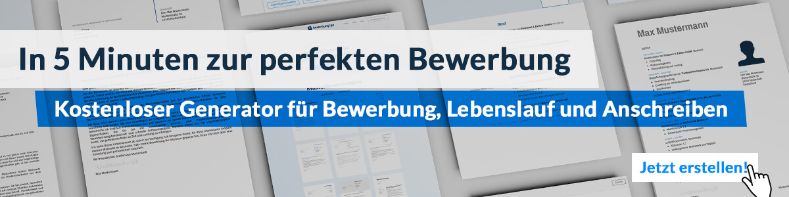
Hier entlang zum kostenlosen Bewerbungsgenerator von bewerbung2go
Arbeitgeber GmbH
Name Nachname
Straße 123
12345 Musterstadt
Musterstadt, 30.07.2026

Bewerbung als Arbeitsmarktmanager

Sehr geehrte Damen und Herren,

die Herausforderungen und Chancen des modernen Arbeitsmarktes erfordern innovative Lösungen und eine vorausschauende Planung. Ihre Organisation, bekannt für ihre strategischen Ansätze zur Arbeitsmarktintegration und Beschäftigungsförderung, bietet genau das Umfeld, in dem ich meine Fähigkeiten und Erfahrungen gewinnbringend einbringen kann.

In den letzten acht Jahren war ich als Arbeitsmarktmanager bei der JobPlus AG tätig, wo ich maßgeblich an der Entwicklung und Umsetzung von Programmen zur beruflichen Integration von Langzeitarbeitslosen und Jugendlichen beteiligt war. Meine Aufgaben umfassten die Analyse regionaler Arbeitsmarktbedarfe, die Entwicklung maßgeschneiderter Förderprogramme und die enge Zusammenarbeit mit Bildungseinrichtungen und Unternehmen zur Schaffung nachhaltiger Beschäftigungsmöglichkeiten.

Meine Stärken liegen in der Fähigkeit, komplexe Arbeitsmarktproblematiken zu analysieren und praxisorientierte Lösungen zu entwickeln. Durch meine Erfahrung in der Netzwerkarbeit mit verschiedenen Akteuren wie Unternehmen, Bildungsträgern und öffentlichen Institutionen bin ich in der Lage, nachhaltige Partnerschaften zu etablieren und die Zusammenarbeit effizient zu gestalten.

Ich bringe eine hohe soziale Kompetenz und Einfühlungsvermögen mit, die es mir ermöglichen, individuell auf die Bedürfnisse von Arbeitssuchenden einzugehen und maßgeschneiderte Unterstützungsangebote zu entwickeln. Diese Fähigkeiten, kombiniert mit meinem strategischen Denkvermögen und meiner Leidenschaft für die Förderung von Beschäftigung, machen mich zu einem idealen Kandidaten für die Position in Ihrem Team.

Ich freue mich darauf, in einem persönlichen Gespräch mehr über die spezifischen Herausforderungen und Ziele Ihrer Organisation zu erfahren und Ihnen darzulegen, wie ich durch meine Erfahrungen und Fähigkeiten einen wertvollen Beitrag leisten kann.

Mit freundlichen Grüßen


Marco Müller

